**WEB PROGRAMMING II**

**TUGAS 3**



DOSEN : Hari Sugiarto, S.Kom, M.Kom

Nama Mahasiswa : Mochamad Rizky Muhajir Shalaby

Nomor Induk Mahasiswa/ NIM : 19207077

**PROGRAM STUDI SISTEM INFORMASI**

**UNIVERSITAS BINA SARANA INFORMATIKA**

**2022**

**Kerjakan pertemuan 4**

**WEB.PHP**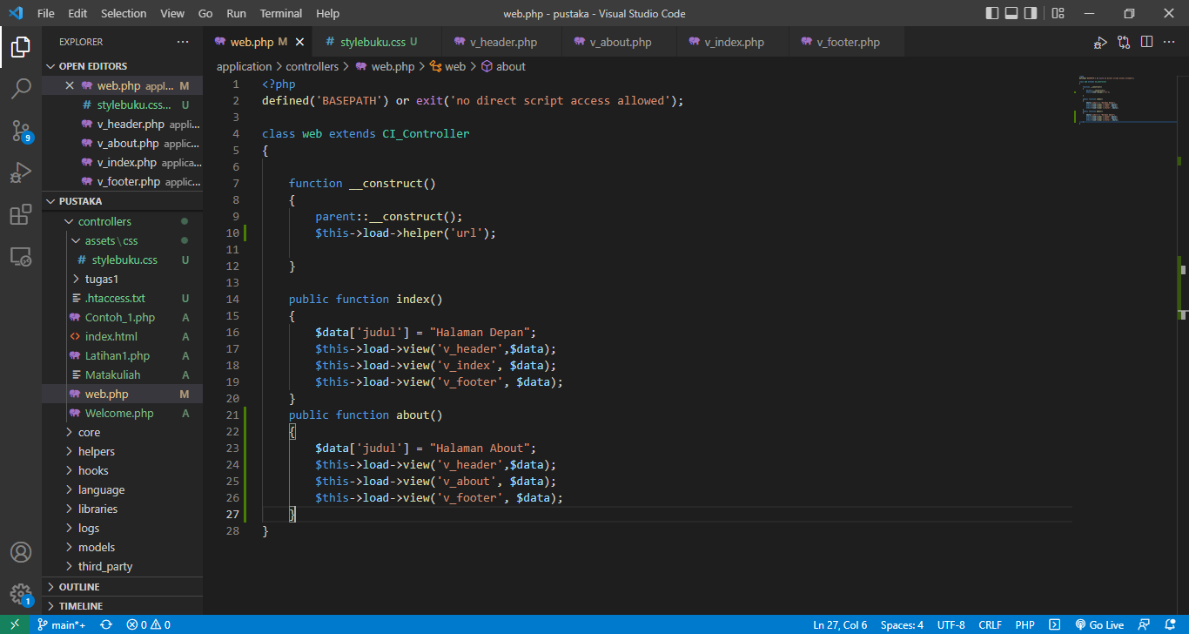

**STYLEBUKU.CSS**

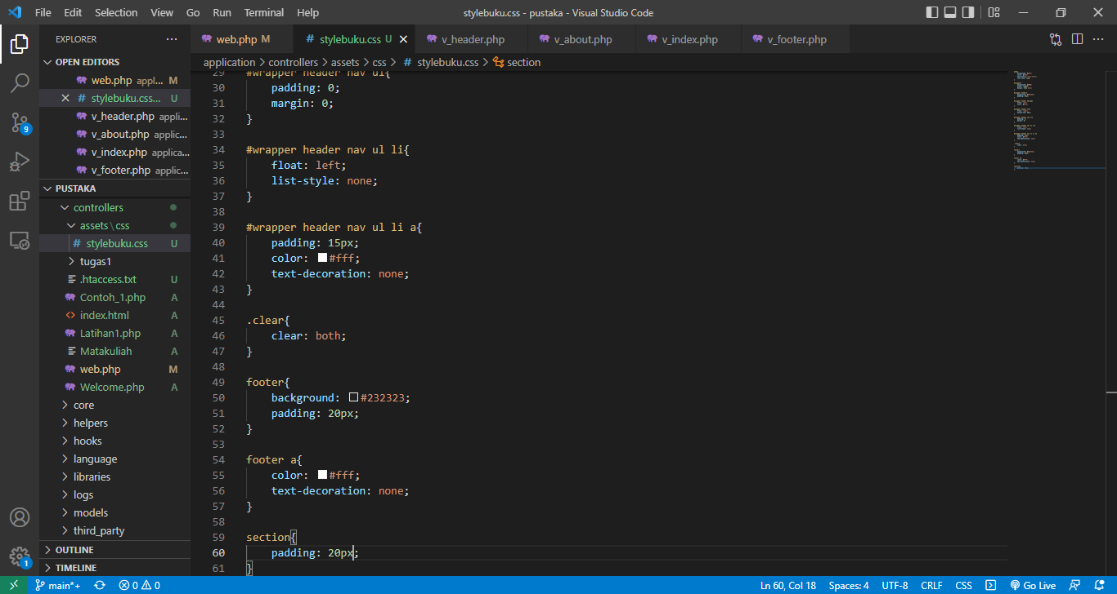

**V_HEADER.PHP**

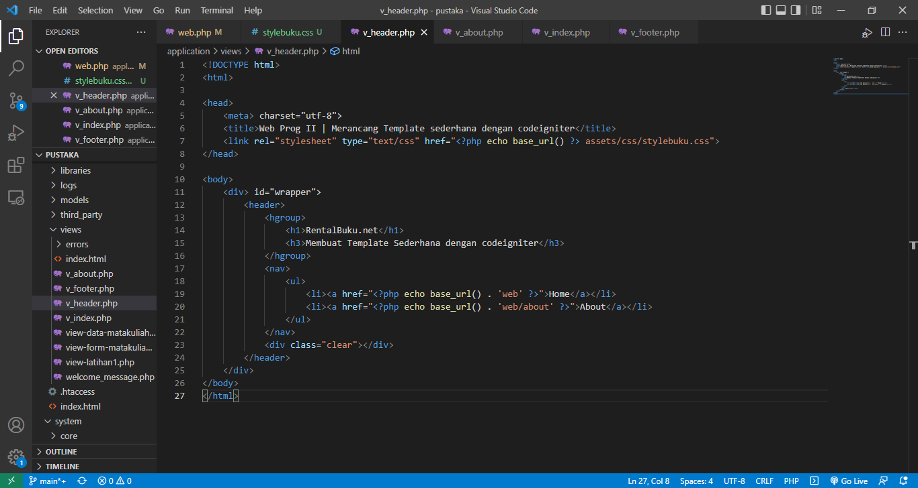

**V_ABOUT.PHP**

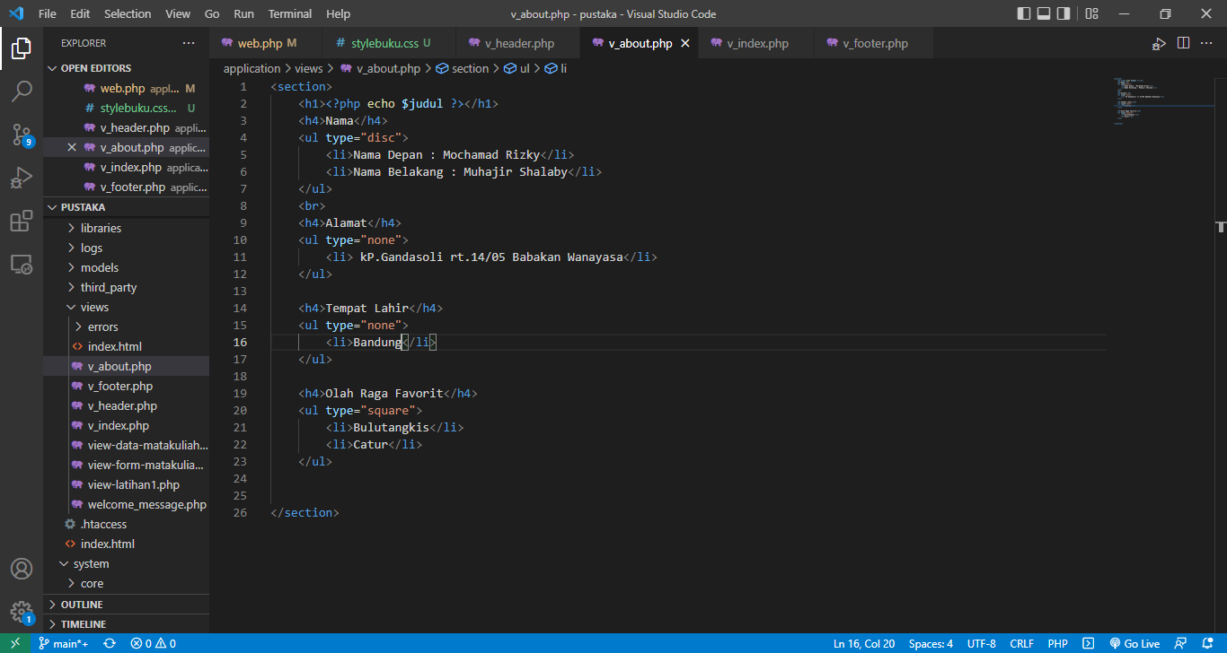

**V_INDEX.PHP**

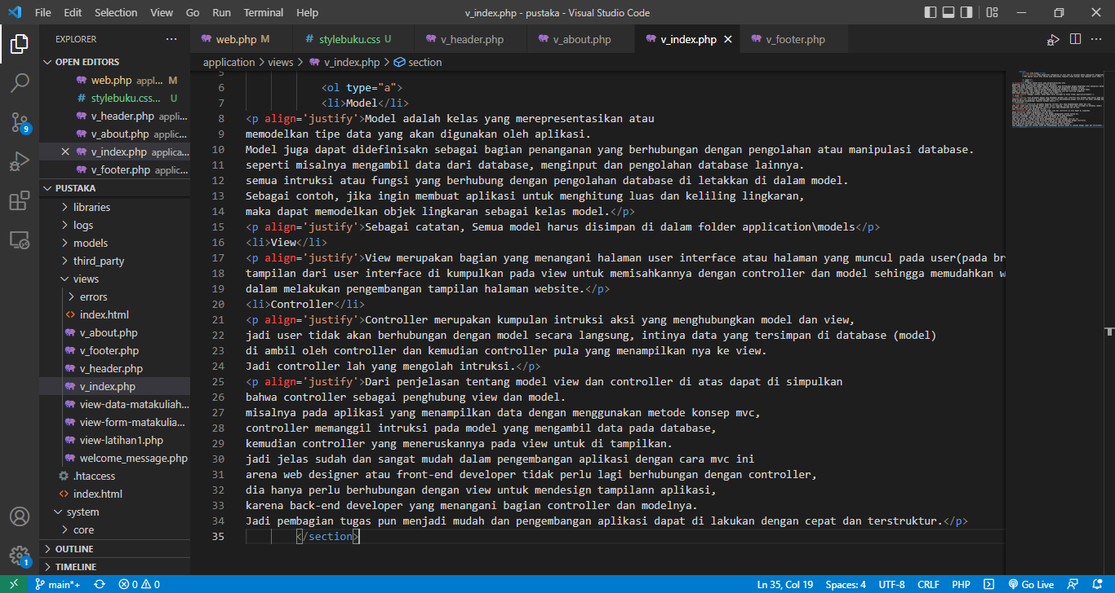

**V_FOOTER.PHP**

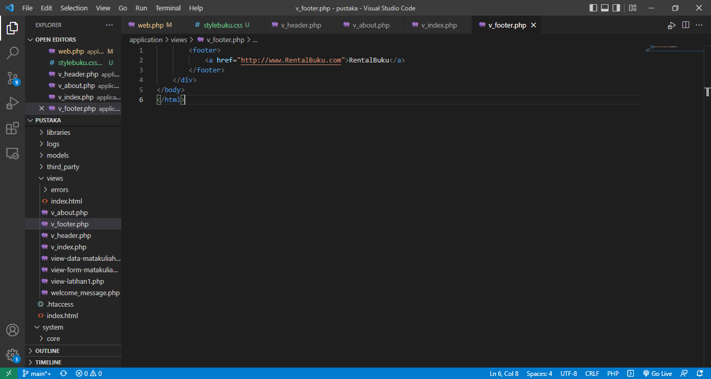

**HASIL HOME**

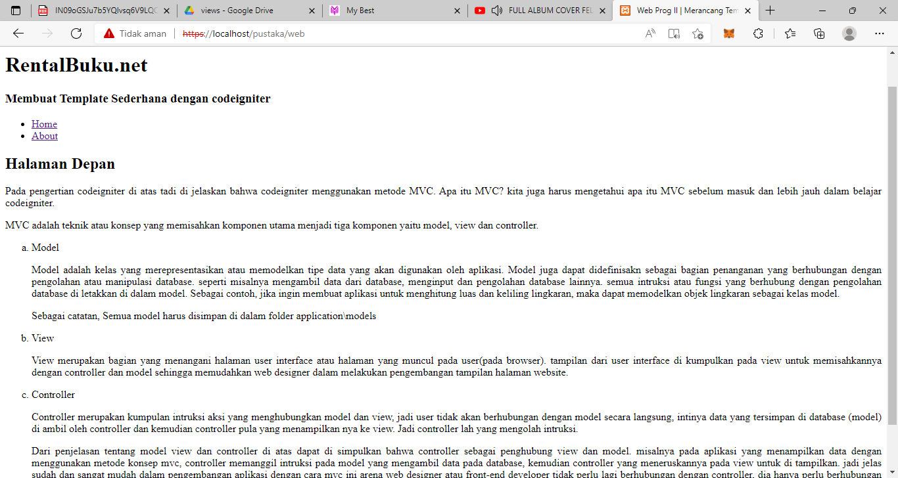

**HASIL ABOUT**

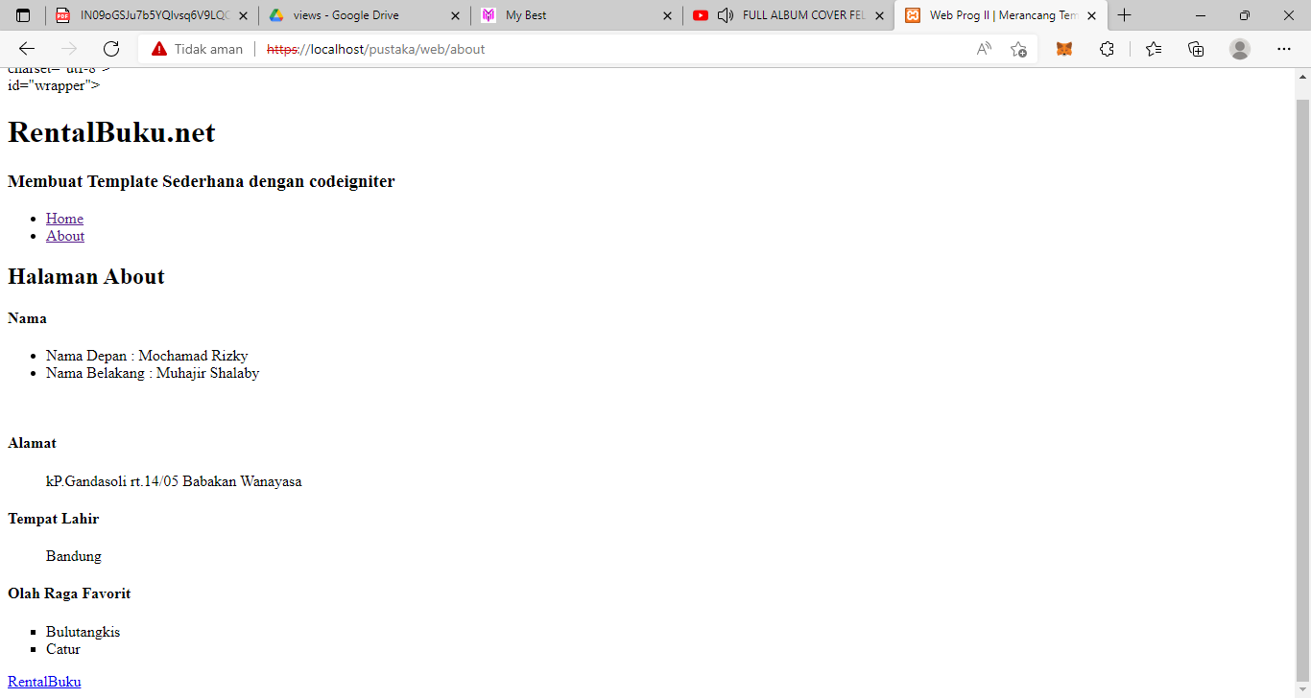

**Gitgub**

**https://github.com/RizkyShalaby/WP2_TUGAS3**